Лабораторная работа №6

Операционные системы

Павлова Татьяна Юрьевна

Содержание

# 1 Цель работы

Целью данной работы является приобретение практических навыков взаимодействия пользователя с системой посредством командной строки.

# 2 Задание

1. Определить полное имя домашнего каталога
2. Выполнить требуемые действия для выполнения лабораторной работы
3. Использовать команду man
4. Использовать команду history

# 3 Выполнение лабораторной работы

Определю полное имя домашнего каталога. Перехожу в каталог /tmp. Вывожу на экран содержимое этого каталога. Далее использую команду ls с разными опциями (чтобы отразить имена скрытых файлов - ls с опцией a, чтобы вывести на экран подробную информацию о файлах и каталогах - ls с опцией l) (рис. 1), (рис. 2), (рис. 3).

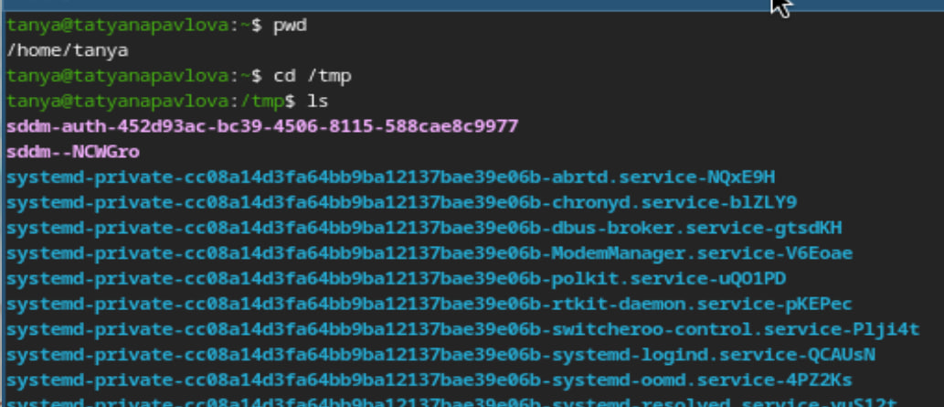

Рис. 1: pwd

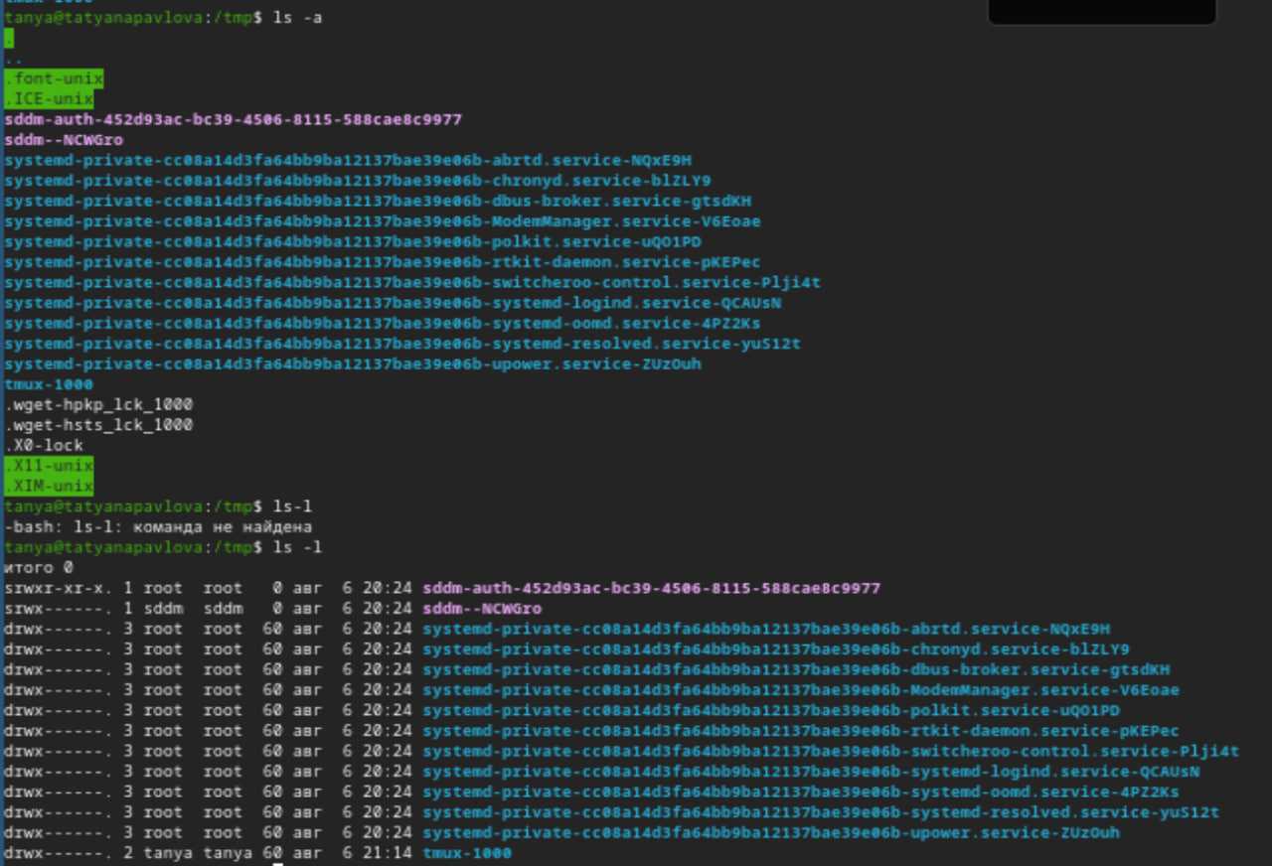

Рис. 2: ls с опциями

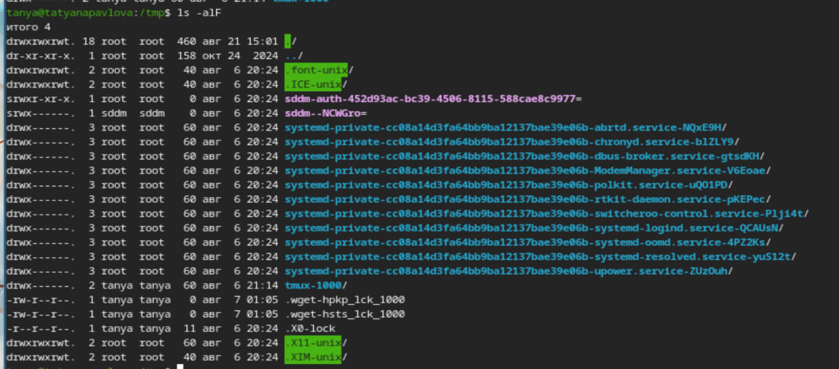

Рис. 3: ls с опциями

Определяю есть ли в каталоге /var/spool подкаталог с именем cron. У меня он есть (рис. 4).

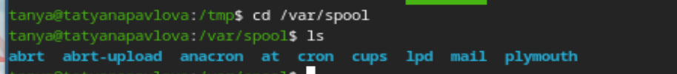

Рис. 4: Проверка наличия в каталоге

Перехожу в свой домашний каталог и вывожу на экран его содержимое. Владелец файлов - я (рис. 5).



Рис. 5: Содержимое домашнего каталога

В домашнем каталоге создаю новый каталог с именем newdir. В каталоге ~/newdir создаю новый каталог с именем morefun (рис. 6).

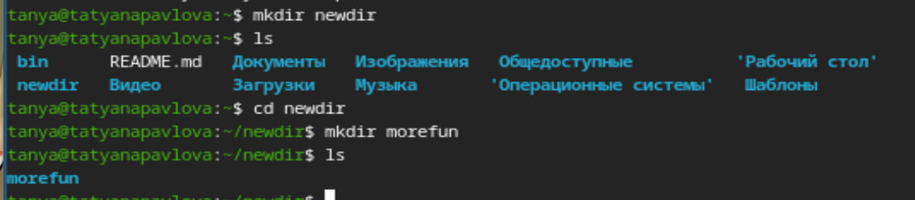

Рис. 6: Создание каталогов

В новом каталоге создаю одной командой три новых каталога с именами letters, memos, misk. Затем удаляю эти каталоги (рис. 7).

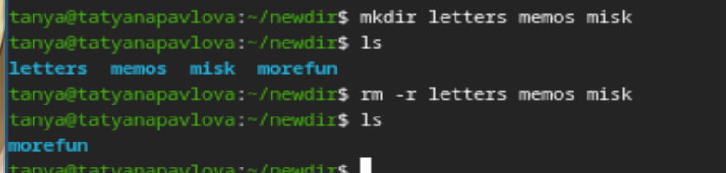

Рис. 7: Создание каталогов

Пробую удалить ранее созданный каталог ~/newdir командой rm. Проверяю, был ли каталог удален. Удаляю каталог ~/newdir/morefun из домашнего каталога (рис. 8).

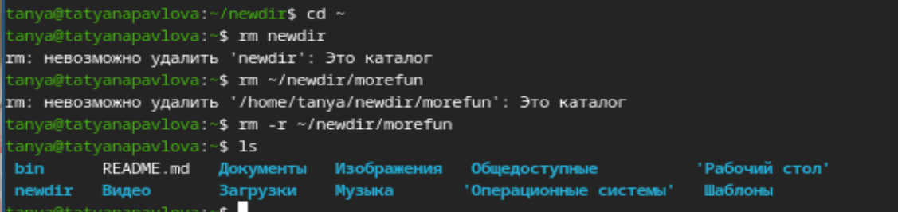

Рис. 8: Удаление каталогов

С помощью команды man определяю, какую опцию команды ls нужно использовать для просмотра содержимого не только указанного каталога, но и подкаталогов, входящих в него. С помощью команды man определяю набор опций ls, позволяющий отсортировать по времени последнего изменения выводимый список содержимого каталога с развернутым описанием файлов (рис. 9), (рис. 10).

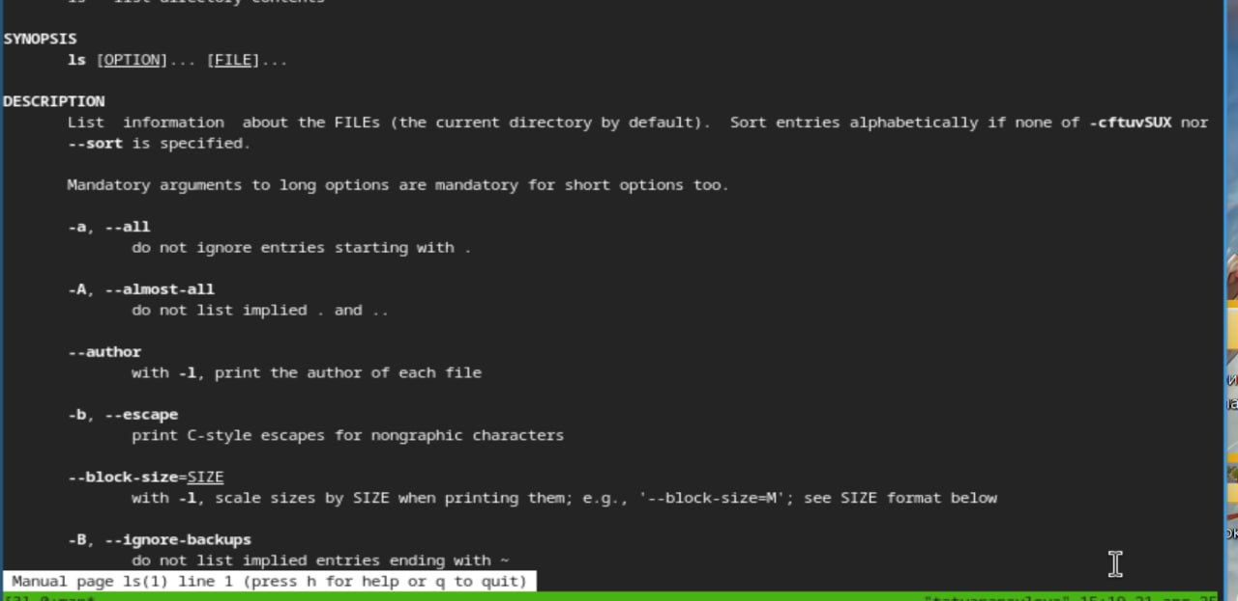

Рис. 9: ls -R

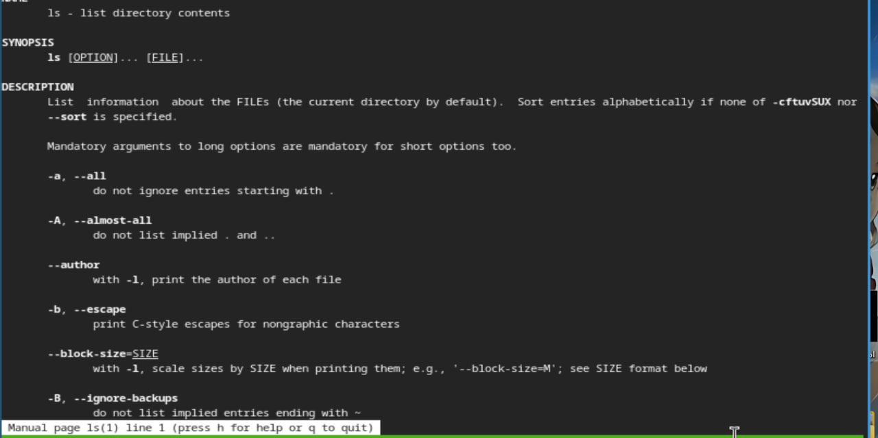

Рис. 10: ls -time-style

Использую команду man для просмотра описания следующих команд: cd, pwd, mkdir, rmdir, rm (рис. 11), (рис. 12), (рис. 13), (рис. 14), (рис. 15).

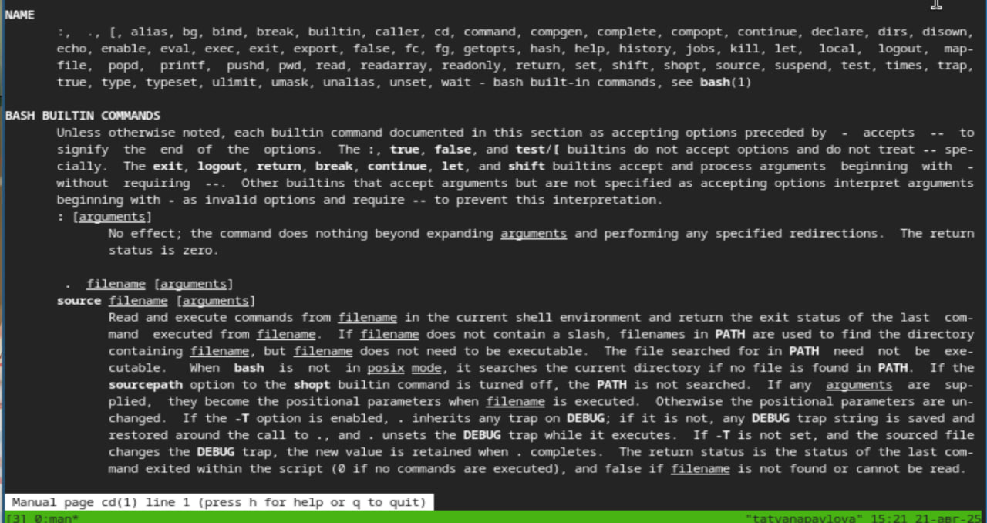

Рис. 11: cd

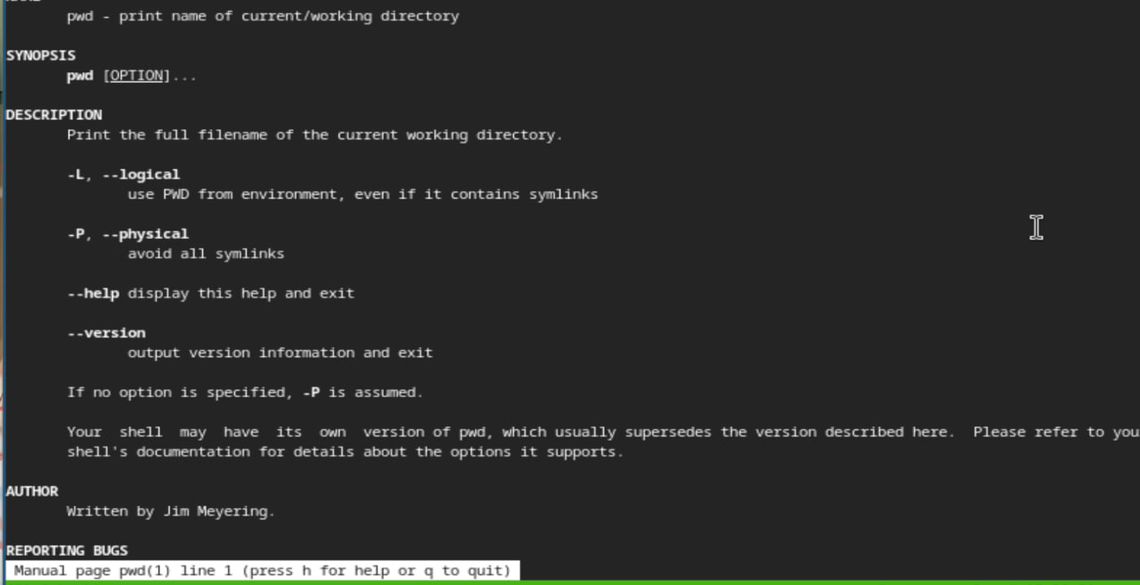

Рис. 12: pwd

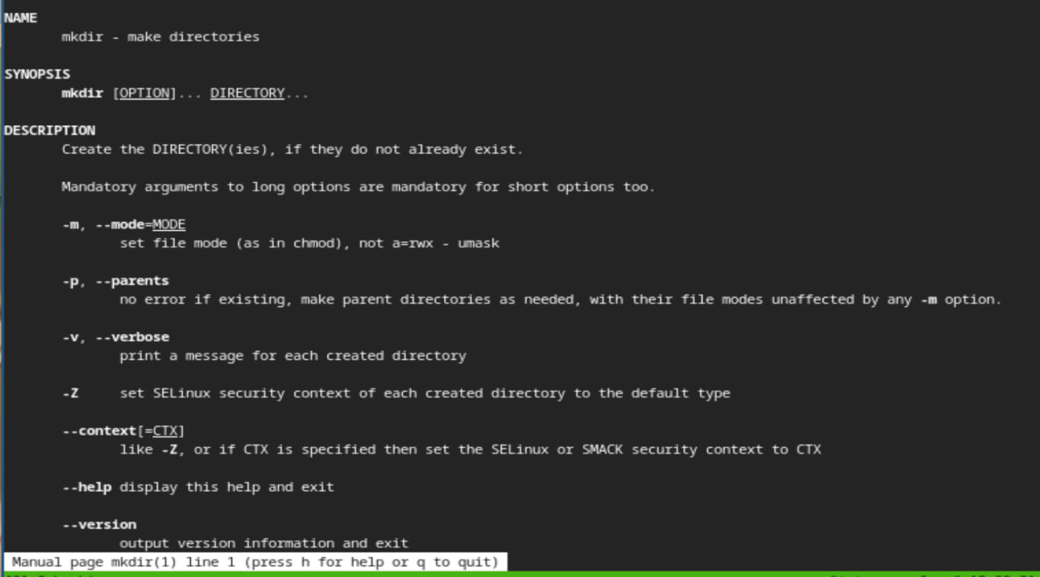

Рис. 13: mkdir

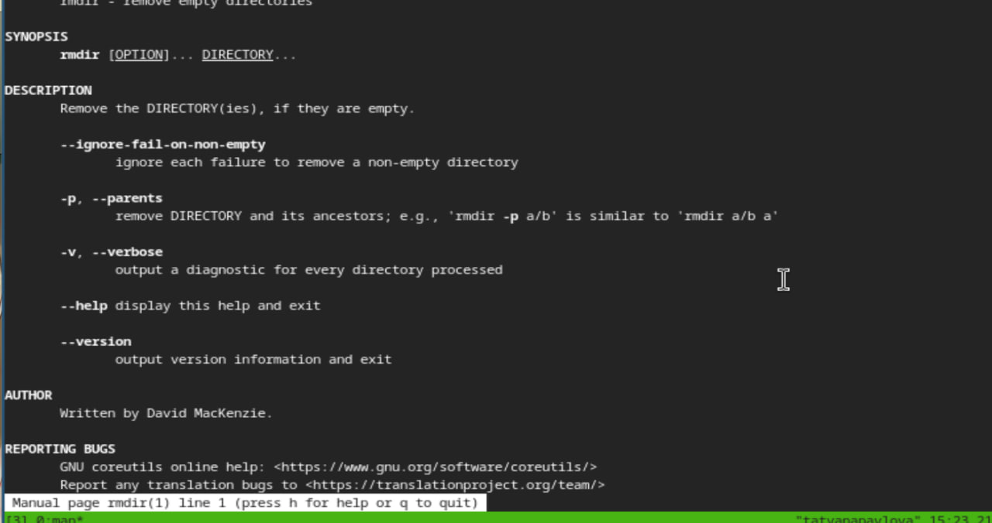

Рис. 14: rmdir

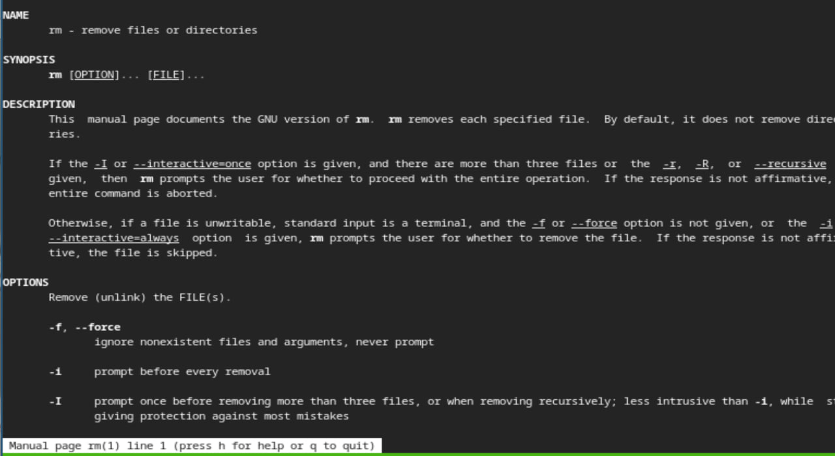

Рис. 15: rm

Используя информацию, полученную при помощи команды history, выполняю модификацию и исполнение нескольких команд из буфера команд (рис. 16), (рис. 17).

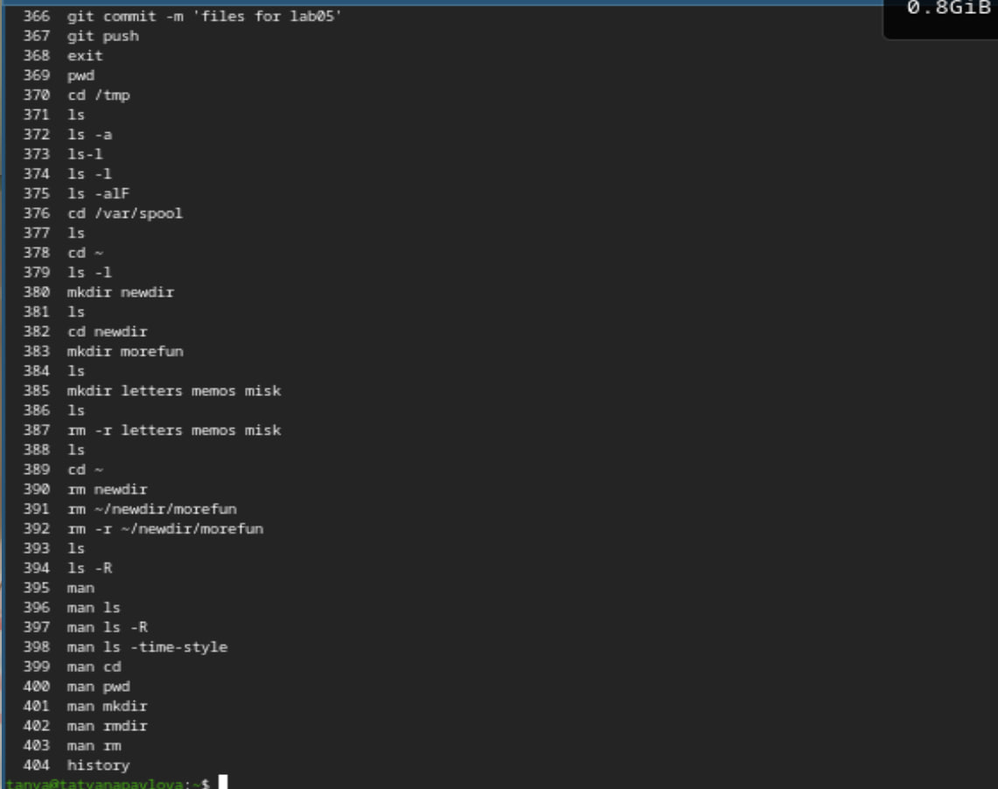

Рис. 16: history

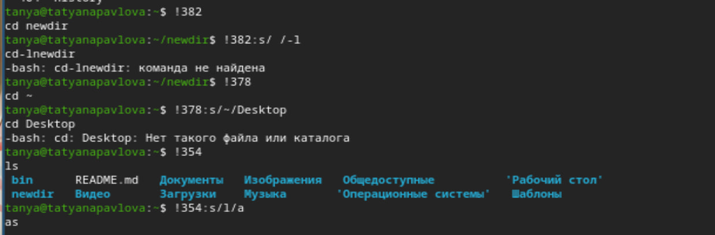

Рис. 17: Модификация команд

# 4 Выводы

При выполнении данной лабораторной работы, я приобрела практические навыки взаимодействия пользователя с системой посредством командной строки.